Информирует Роспотребнадзор Нерюнгри
В 2017 году Всемирная организация здравоохранения (ВОЗ) решила сделать темой Всемирного дня здоровья помощь людям, страдающим депрессией. Он пройдет под лозунгом «Давай поговорим».



Всемирный день здоровья отмечается ежегодно 7 апреля в честь Дня основания Всемирной организации здравоохранения.

Депрессия поражает людей всех возрастов, из всех слоев общества, во всех странах. Она вызывает душевные страдания и влияет на способность людей выполнять повседневные задачи. В худшем случае депрессия может привести к самоубийству, которое занимает второе место среди причин смерти людей в возрасте 15–29 лет, сообщает ВОЗ.

Общая цель Всемирного дня психического здоровья заключается в том, чтобы все люди, страдающие депрессией во всех странах, могли обратиться за помощью и получить ее. Конкретнее, мы хотим информировать широкую общественность о депрессии, ее причинах и возможных последствиях, включая самоубийство, а также о том, какие существуют виды помощи по профилактике и лечению депрессии. Мы хотим, чтобы люди с депрессией не боялись обращаться за помощью, а их члены семьи, друзья и коллеги могли оказать им поддержку», – говорится на сайте ВОЗ.

ВОЗ решила обратить особое внимание на три группы, которые подвержены особому риску: подростки и молодежь, женщины детородного возраста (особенно после родов) и пожилые люди (старше 60 лет).

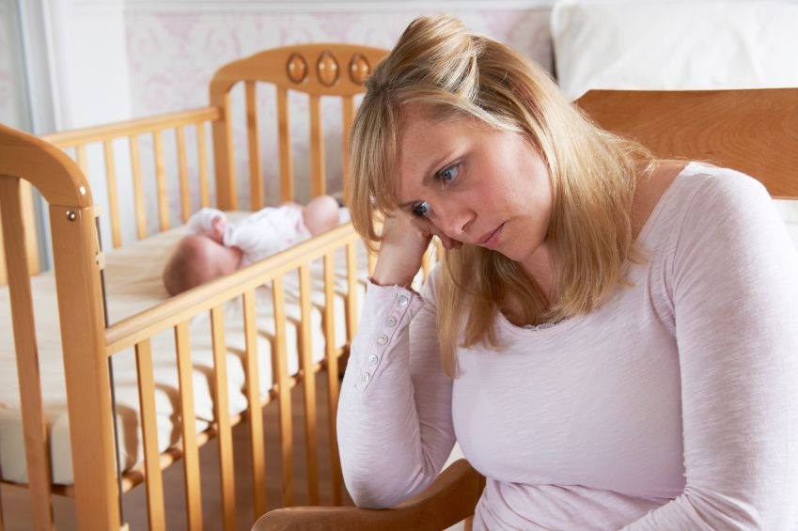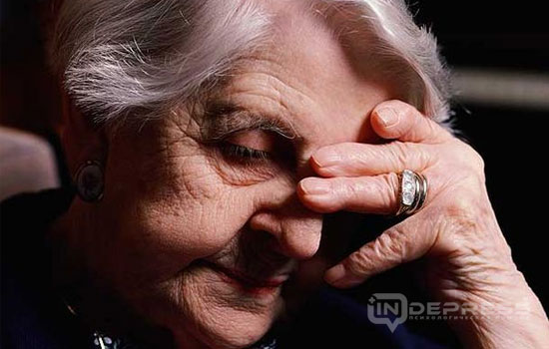

ДЕПРЕССИЯ БОЛЕЗНЬ ИЛИ РЕАКЦИЯ
Депрессия, или болезненно пониженное настроение, может быть как самостоятельным заболеванием, так и проявлением многих других расстройств, как нервных, так и соматических. Пониженное настроение может быть и у совершенно здоровых людей. Депрессия - это, прежде всего, реакция на потерю. Утрата близкого человека, разрыв с родными людьми, потеря работы. Однако, это может быть и потеря веры в себя или утрата прежней самооценки. Такое состояние нередко у подростков.: тебя вдруг начинают дразнить в школе; ты был единственным ребенком в семье, и вот у тебя появляется младший братишка или сестренка, и так далее.
РАСПРОСТРАНЕННОСТЬ И ПРОГНОЗ
Депрессия одно из наиболее распространенных заболеваний и одно из наиболее успешно излечиваемых психических расстройств. Одна из четырех женщин и один из десяти мужчин хотя бы раз в жизни нуждается в помощи специалиста в связи с возникшей депрессией. 90 % людей, обратившихся за помощью в связи с депрессией, полностью излечиваются

ПРОЯВЛЕНИЯ
Чаще всего больные, страдающие депрессией, испытывают тревогу или тоску. Они считают себя несчастными, беспомощными и забытыми. Как правило, они раздражены и недовольны всем происходящим, их ничто не радует. Расспросив их о других жалобах, вы можете обнаружить:
- отсутствие или снижение аппетита;
- те или иные расстройства сна (трудность при засыпании, раннее пробуждение, поверхностный сон, не приносящий чувства отдыха, или кошмарные сновидения);
- потерю удовлетворения от обычных физиологических актов, неспособность радоваться;
- потерю интереса к окружающему;
- отсутствие сил и желания что-либо делать, сопровождающееся постоянным чувством усталости;
- невозможность сконцентрироваться на простейших жизненных ситуациях;
- ощущение собственной беспомощности и ненужности;
- чувство виновности.

Практически у всех больных, страдающих депрессией, возникает множество физических симптомов. Очень часто беспокоят головная боль, головокружение, неприятные ощущения в области сердца и живота, боли в суставах. Запоры, чередующиеся с поносами, нарушения менструального цикла, исчезновение сексуального влечения - все это частые признаки депрессии. Трудно представить себе соматическое заболевание, которое не могло бы быть имитацией депрессии. Именно по этой причине у врачей-психиатров возник термин "маскированная депрессия" для случаев, когда депрессия "прячется" под видом соматического расстройства. Такие больные безуспешно лечатся у терапевтов и хирургов, гинекологов и эндокринологов. По статистике, более трети больных, посещающих общесоматические поликлиники, страдают скрытыми "маскированными" депрессиями.

ОПАСНОСТЬ
Основная опасность для больных депрессией состоит в том, что на пике болезни, в момент наибольшей тоски и отчаяния, нередко случаются попытки самоубийства. Особенно часто такие попытки возникают у больных с выраженным чувством тревоги. Ежедневно 15 человек в возрасте от 15 до 24 лет убивают себя в связи с депрессией. Приблизительно такое же количество самоубийств наблюдается в возрасте после 60 лет. Депрессия - это единственное состояние, которое влечет за собой такое количество непредвиденных смертей. Самый эффективный способ предупреждения самоубийств - это раннее выявление и своевременное лечение депрессий.

ТИПЫ ДЕПРЕССИЙ
Депрессия имеет несколько форм. Диагностируя депрессию, врач использует различные медицинские термины. Это может быть невротическая или эндогенная депрессия, монополярная или биполярная, ситуационная или реактивная. Каждый из видов требует своего подхода и метода лечения.

Когда Вы слышите термин невротическая депрессия, это означает, что Ваше состояние вызвано реакцией на самые разные жизненные ситуации. Однако в отличии от ситуационной или реактивной депрессии, невротическая депрессия может быть более затяжной и не исчезнуть сразу по выходу из психотравмирующей ситуации. Однако, при невротической депрессии можно быстро добиться полного выздоровления, если больной аккуратно выполняет все назначения врача и не пренебрегает его рекомендациями.

Эндогенная депрессия вызвана особым предрасположением больного к такого типа реакциям. Здесь вовлечены не только личностные особенности, реакции человека, но и изменения в наследственном аппарате, его обмене веществ, биологии человека. Такая депрессия может возникать неожиданно, без всяких отрицательных жизненных моментов и ситуаций. Толчком, пусковым механизмом могут быть не только переживания, но даже смена времени года или банальная простуда, а затягиваться депрессия может на месяцы. Болезнь может ограничиться одним приступом, но может повторяться многократно, по крайней мере, в возрасте климакса. При биполярном течении эндогенная депрессия на определенном этапе сменяется противоположным состоянием - болезненно приподнятым настроением, которое чревато своими опасностями, и вслед за таким болезненным подъемом, как правило, следует значительный спад. При монополярном течении таких перепадов настроения нет. Болезнь протекает в одном эмоциональном ключе.

КАК РАСПОЗНАТЬ ДЕПРЕССИЮ
Это легко и сложно. Сложно бывает в тех случаях, когда уже нет ни сил, ни желания, ни веры в успешное лечение, в любую помощь. Одолевает только одна мысль: "Как бы скорее умереть, чтобы избавиться от мучений". В таких случаях должны помочь родные и близкие. Они должны отвести больного к врачу-специалисту или вызвать врача домой. Бывают случаи, когда помочь в домашних условиях трудно и приходится прибегать к стационированию.
Все просто, если больной понимает и не боится встречи с врачом-психиатром. Частая смена настроения, даже в течение суток; слабость, вялость и быстрая утомляемость; раздражительность, расстройства сна и аппетита, а также необъяснимые неприятные, порой болезненные, ощущения в различных частых тела - все это должно привести Вас к мысли о необходимости проконсультироваться у специалиста.
Больные эндогенной депрессией хуже себя чувствуют по утрам, сразу после пробуждения, в то время как пик плохого самочувствия у больных невротической депрессией приходится на конец дня.

ВЗРОСЛЫЕ И ДЕТИ
Взрослые, страдающие депрессией, как правило, реагируют соответствующим образом, по-взрослому. У них печальное лицо, они слабы и бездеятельны, они плачут, их лихорадит, мучает бессонница, чувство вины и неуверенности в себе.
Дети, подростки, испытывая те же ощущения, часто стараются их не выдавать, а ведь это могло бы быть сигналом для друзей и родителей. Они маскируют свои истинные чувства. Некоторые прибегают к разрушительным моделям поведения: пьют, принимают наркотики, враждебно относятся к окружающим, совершают противоправные действия. Почти половина подростков, принимающих наркотики, начинают это делать во время депрессии.
К сожалению, взрослые зачастую замечают лишь внешние проявления, не стараясь вглядеться внимательнее и разобраться в причинах. Многие родители виноваты в том, что не в состоянии услышать то, о чем им говорят дети, они не желают видеть проблемы своих детей. Ведь это свидетельство того, что они не справляются со своими родительскими функциями. Очень часто они реагируют на депрессию своих детей раздражением, что только ухудшает положение.

КТО МОЖЕТ ПОМОЧЬ?
Депрессия лечится, порой намного эффективнее, чем многие другие заболевания.
Однако лечить ее умеет и должен только специалист, врач-психиатр. Очень важно, чтобы больной относился к депрессии, как к любой другой болезни. При гипертонической болезни нарушен механизм, регулирующий артериальное давление, а при депрессии - механизм, регулирующий настроение. С врачом нужно быть максимально откровенным. Детальное описание Вашего состояния поможет врачу подобрать правильно лечение, разработать методику хоть эффективного лечения. Если врач решил Вам помочь в амбулаторных условиях, без госпитализации, то не забывайте посещать его в назначенное время. Фиксируйте малейшие перемены в своем состоянии и сообщайте о них врачу. Такая совместная работа "врач - пациент" максимально ускорит выход из этого тягостного состояния.

ЛЕЧЕНИЕ ДЕПРЕССИЙ
Для успешной борьбы с депрессией необходима комбинация всех трех видов психиатрической помощи: психофармакологии, психотерапии и социальной терапии.
Психофармакология все еще остается основным методом лечения депрессий. Существует большая группа препаратов антидепрессантов. Очень часто приходится комбинировать антидепрессанты с препаратами других групп, как, например, транквилизаторами и нейролептиками. При назначении препаратов врач учитывает не только особенности проявлений болезни, но и возраст больного, его пол, продолжительность заболевания, индивидуальную реакцию больного на лекарства, наличие или отсутствие других соматических заболеваний. Все это позволяет врачу определить не только единственно верную комбинацию препаратов, но и установить дозу каждого.

Психотерапия депрессий. Умение выслушать, дать ободряющий совет, вовремя сказать необходимое слово, фразу - все это высокое искусство врача-психиатра. Психотерапевтических методик очень много, но каждая из них основана на внимании к больному, его поддержке в трудное время. Психотерапия начинается с момента знакомства врача с больным, а заканчивается лишь после окончательного выздоровления. В результате длительного общения с больным врач становится для него не только лекарем, но и советником, учителем, другом. Знать, что ты в любой момент можешь получить поддержку, совет от человека, которому ты веришь - самый значительный психотерапевтический эффект.
Социотерапия. Больному надо помочь в разрешении его социальных и бытовых проблем, он нуждается в заботе и помощи близких, в их любви и внимании. Хорошо, если у больного есть семья, любящий муж или жена, внимательные и заботливые дети, родители, друзья. Как бы врач не пытался успокоить больного, настроить его на оптимистический лад, но при постоянных домашних конфликтах и социальной неустроенности больному трудно помочь.
ВАША БОРЬБА
Ошибочно представление больных, что аккуратный прием лекарственных препаратов и психотерапевтические занятия могут быстро ликвидировать депрессию. Крайне необходимо активное участие больных в самом процессе лечения. Вначале это сложно, почти невозможно, но с каждым днем появляется все больше сил, все больше уверенности, и тогда Вы смело вступаете в борьбу. Физические упражнения или любая физическая деятельность помогают поднять настроение, и не просто потому, что Вы отвлекаетесь от своих проблем - повышается мышечный тонус. Активные упражнения заставляют мозг высвобождать естественные вещества - эндорфины. Эти вещества вырабатываются организмом человека и по своему действию близки к антидепрессантам и нейролептикам.
Очень важно, чтобы физические упражнения максимально воздействовали на мышечный тонус. Плавая в бассейне, играя в теннис на корте или вскапывая грядки на дачном участке, Ваши мышцы должны ощущать физическую нагрузку. И чем эти ощущения ярче, тем больше пользы для Вашего организма. Кроме того, упражнения заставляют Вас лучше относиться к себе самому, а когда Вы лучше относитесь к самому себе, то получаете новый заряд сил для дальнейшей борьбы с депрессией.
В мире нет человека, который не слышал бы о симптомах депрессии. Мало того, почти половина жителей Земли регулярно страдает от этой болезни. Как показывает статистика, победить хандру самостоятельно удается лишь единицам, остальным же требуется помощь профессионала. Советы психолога при депрессии, собранные в этой статье, спасли сотни людей. Присоединяйтесь к этой компании и возвращайте душевное равновесие.
Жизнь прекрасна! Главное научиться это замечать!

